«Природні стихії та катастрофи»
Тема дослідження: Вивчення причин та наслідків природних катаклізмів, їхнього впливу на екосистеми, економіку та безпеку життєдіяльності людства.
Матеріали: Використання відкритих джерел (USGS, NOAA, звіти служб надзвичайних ситуацій, новинні архіви, наукові статті з географії та екології, документальні фільми).
Структура проєкту:
- Збір і аналіз інформації про одну або кілька конкретних природних катастроф (землетрус, цунамі, виверження вулкана, ураган, повінь).
- Опис явища або процесу, що стало причиною катастрофи (рух тектонічних плит, атмосферні циклони, зміни клімату).
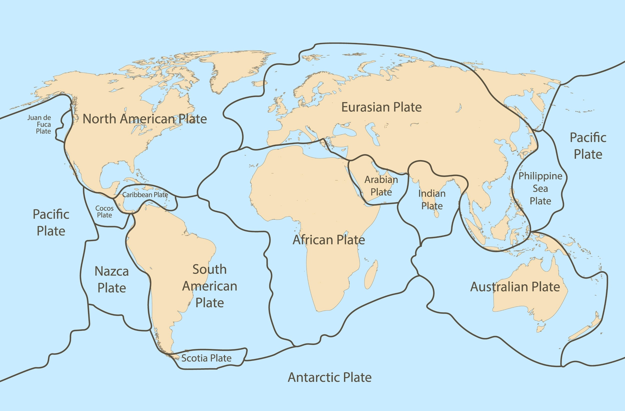
Shutterstock
- Підбір візуальних матеріалів (супутникові знімки «до» і «після», карти поширення стихії, графіки людських та економічних втрат).
- Формування висновків: аналіз ефективності систем оповіщення, які уроки винесло людство, розробка рекомендацій щодо захисту населення у майбутньому.
Формат результату:
- Текстовий документ (опис явища, хронологія подій, статистика).
- Аналітичний звіт (оцінка наслідків та реакції служб порятунку).
- Презентація (для захисту проєкту з візуалізацією даних).
Командна робота:
- Узгодження ролей:
  - Аналітик (збирає статистику та факти).
  - Дослідник (вивчає фізичну природу явища).
  - Дизайнер (оформлює карти, слайди та інфографіку).
  - Редактор (зводить текст у єдиний логічний документ).
- Ведення спільних документів у хмарному сховищі.
- Забезпечення коректного внесення змін кожним учасником та дотримання академічної доброчесності.

